不懂中文还怪教授英文差？

原创 有里儿有面 [有理儿有面](javascript:void(0);)

**有理儿有面**

微信号 youli-youmian

功能介绍 你说是不是

2021-12-18[原文](https://mp.weixin.qq.com/s?__biz=Mzg3MjEyMTYyNg==&mid=2247548592&idx=2&sn=be120a1122e288e968b2d569bf007eaf&chksm=cef66ac5f981e3d30551a66107d16d4abbd2d3a5b72092b03c4b9b87b798aa45b80b4822bfcf&scene=27#wechat_redirect&cpage=16) 发表于

收录于合集





全文共2386字，图片5张，预计阅读时间为7分钟。

文章首发于“有理儿有面”（youli-youmian），欢迎大家在朋友圈和微信群转发。

公众号及其他平台转载请在后台留言。



▼

刷到一条台湾省的新闻，承包了我一周的笑点。

一名香港的芮姓男同学，到台湾高雄医学大学攻读心理学硕士研究生，因为不满苏姓教授上课时使用中文，让他难以理解课程内容，向学校评议委员会申诉无果后，连续寄出多封电子邮件给校长及教务处长，质疑苏教授的“英文能力不佳”，称“你的英文很烂”，还讽刺道：“如果你不懂英文，这一句我写中文给你……”。电子邮件同时还发给了院长、行政人员及系教授等百余人。

苏教授不满名誉遭受侵害，将其告上法庭。最终，高雄地方法院认定电子邮件内容确实故意贬低及羞辱苏教授，判芮姓男同学赔偿7万台币，约合人民币16000元。

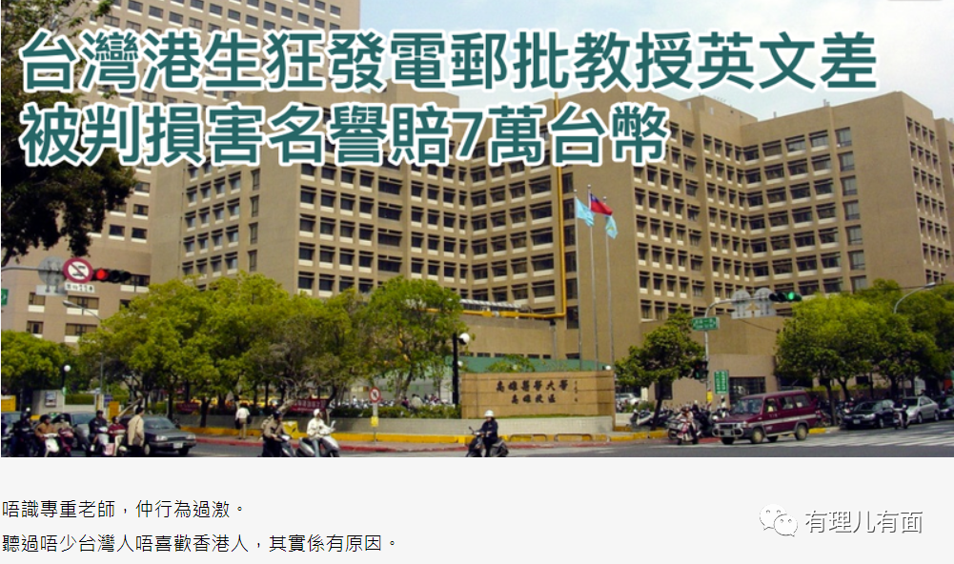

网友们一下子炸开了锅，有网友表示：“在台湾用中文授课不是很正常嘛”、“不知道尊重老师，行为太过激，难怪台湾人不喜欢香港人”、“曱甴还以为在香港，乱讲话别人不敢告他”。

不懂中文，还怪教授英文差？我不得不佩服这位香港同学天赋异禀啊，脑回路果然清奇，不禁让人笑掉大牙，对于这种人才判赔7万台币也太少了，不足以让他长长记性。

小伙伴可能要问了，香港人的中文水平真的有这么差吗？这可能要从上世纪五十年代说起。

**要上学就要讲英文**

上世纪五十年代，香港正值港英统治的黑暗时期，港英当局长期采取“重英轻中”的策略，只有一所殖民色彩浓厚的香港大学，要上课就要讲英文。而想要考取全英文授课的香港大学，必须是英文授课的中学毕业生才有机会。虽然当时香港华人占绝大多数，但当局的报告和通告都是由英文书写，一切法律文书只有以英文书写才具有合法效力。如果华人想要进入医生、律师、教师等专业领域或者进入政府工作，那首要条件就是精通英文。

但那一代香港人不想本土母语被扼杀，就自己办学校，掀起一阵办学潮。国学大师钱穆创办了“新亚书院”，前广东岭南大学校长李应林创办了“崇基学院”，还有一些华侨资助联合创办了“联合书院”。港英政府被迫让步，同意大学使用中文授课，并由这3间学校合并成立首家以中文作为教学语言的香港中文大学。钱穆先生自建校起就坚持用中文授课、由华人任校长，他所期待的是自此中文在港不再受到轻视。

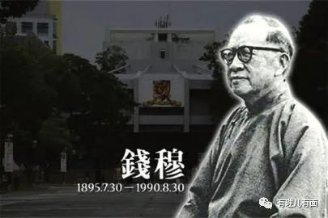

港中大学生在港英统治的背景下，不但努力完成学业，面对殖民者还拼命抗争，即使被打到头破血流，仍不退缩。那一代香港的学生与祖国同呼吸共命运，学习中文也是因为发自内心对中国和中华民族的认同，不少学生甚至返回内地寻根溯源。

1974年，在强大的社会压力和民意基础面前，港英当局最终修改《法定语文条例》，中文正式成为法定语言。尽管如此，“重英轻中”现象仍然存在，那时无论是报考大学还是谋求社会公职，只需英文成绩合格。

**中文和英文都是法定语言**

1997年，香港回归后，按照基本法第九条规定：“香港特别行政区的行政机关、立法机关和司法机关，除使用中文外，还可使用英文，英文也是正式语言。”这条规定实际上确立了中文在香港的至高地位。换句话说就是中文和英文都是法定正式语言，但英文可以使用也可以不使用。

为了提升香港人的中文水平，扭转香港社会英文作为主导地位的状况，从1998年开始，普通话被定为香港小学至初中的必修科目之一，规定由达到普通话语文能力要求的教师任教。

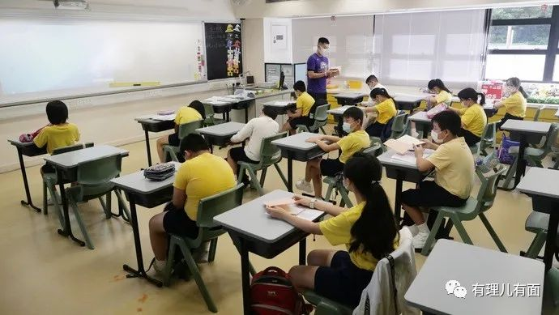

而现在香港回归24年了，现实中又是怎样的呢？

粤语是香港最主要的交谈语言。据统计，香港人口有89.5%以“广州话”为惯用语言，其次为“其他中国方言”（4%）、英语（3.5%）、普通话（1.4%）。

但同时，英文仍然是香港社会的“高阶”语言，政府部门以及法律、金融、医疗和商界等高薪领域，还是广泛采用英文，英文还是占主导地位的。

是不是觉得很矛盾？

有语言研究者比较香港、上海及广西三地大学生的中文能力，结果香港大学生排在最后，研究者指出这与香港社会对语言的要求不足有关。还有教育界人士批评香港的中文教育零碎而没有系统，长远来看只会使学生的语文能力进一步下降。

这就表明，虽然自香港回归开始，就在中小学教育中推行普通话，但香港学生的语文能力一直没有显著提升。而官方文件还是惯用英语，中文行文也依然存在很多问题。

**讲普通话遭歧视**

不光是教育存在问题，一些政治因素也从另一个角度映射到语言上。

近些年，在乱港势力于体制内外的蛊惑煽动下，一些香港学生以讲普通话为耻，以讲英文为荣。而且在香港讲普通话还会遭来白眼和歧视。这部分香港年轻人消极抱怨是“大陆人”炒贵了香港楼价，抢了香港人饭碗。认为讲普通话就是象征香港被“大陆化”。

内地近几年的飞快发展，让曾经的“亚洲四小龙”被超越，被洗脑的他们身上的优越感荡然无存，自卑的心里作祟。这部分香港年轻人既不懂也不会讲普通话，甚至还不积极学习，自己不上进就把问题怪到别人头上。

从这一现象看出，香港的语言问题，不仅是中文和英文之间，还存在于普通话和粤语之间。

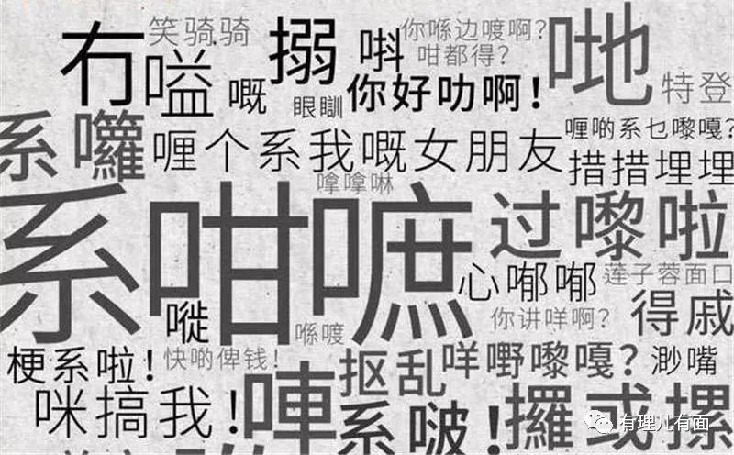

香港教育局就曾发生一次尴尬事件，在网页上公开将广东话定义为“一种不是法定语言的中国方言”，这引发香港社会的强烈反响，因为部分香港人显然认为，他们讲的粤语是一种正规的中文，而不仅是一种方言。教育局之后还不得不道歉，并删除了相关的文字。

语言不止于汉字笔画与英文字母的区别，它更是思想的载体，关乎理念，关乎价值取向，同时附加着太多意识形态和民族文化的内容。选择哪种语言，不仅只是一种语言文字的地位问题，更代表着心中对国家和民族身份的认同与理解。

现在的香港由乱及治，已经进入了新时代，香港年轻人更应该传承老一代香港人的爱国爱港情怀，不要忘记他们为了中文不被英文取代而做出的不懈努力，心怀对中华民族的认同感和自豪感，坚持用中文，用好中文。

与此同时，香港未来发展要立足于粤港澳大湾区建设，要把握发展机遇就要加快与内地的融合，只有掌握普通话，掌握中文，才能和国际接轨。



如果还有人以不擅长中文为骄傲，那必然会被历史淘汰。

**图片源自网络**





 关注公众号：

有理儿有面

理   性｜   揭   秘｜   探   讨







有里儿有面

**微信扫一扫赞赏作者** **赞赏**

已喜欢，对作者说句悄悄话

取消

**发送给作者**

**发送**

最多40字，当前共字

 人赞赏

上一页 1/3 下一页

长按二维码向我转账

受苹果公司新规定影响，微信 iOS 版的赞赏功能被关闭，可通过二维码转账支持公众号。

### 精选留言

用户设置不下载评论